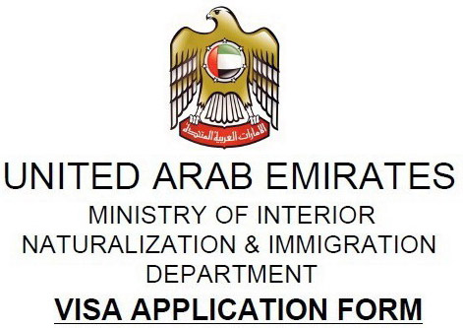

阿联酋签证申请表
姓名 |  |  | 婚姻状况
工作单位 |  | 如不在职 填自由职业 | 单位电话
家庭电话 |  | 可填手机号码 | 家庭地址 | 必填
访问目的（旅游/商务展会/探亲/中转） |  |  | 国内紧急联系人 | 姓名+电话
是否来过阿联酋 |  |  | 阿联酋联系人 | 选填
阿联酋联系人电话 |  | 选填 | 阿联酋联系人地址 | 选填
出行日期 |  | 必填 | 停留时间 | 必填
其他国家入境记录 |  | 选填
以下信息由迪拜移民局签证审核中心填写
初审意见
复审意见
申请人声明：
- 本人所提供的资料以及所填写的内容完全属实，如有虚假本人承担由此产生的一切责任与后果。

- 本人承诺遵守阿联酋法律，不会逾期滞留，不违反当地法律法规。若有违反将放弃抗诉权，接受法院的判罚及承担国内移民局代办贰万元人民币的罚金。
无需打印填写

